CI 3 : Étude du comportement cinématique des systèmes
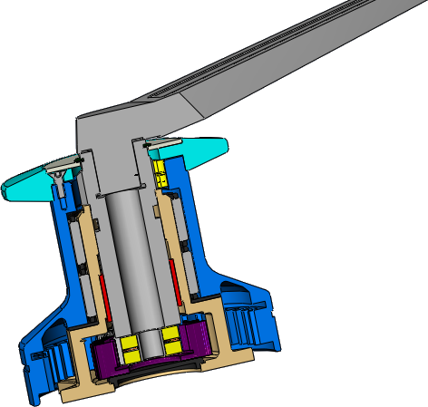  Support | 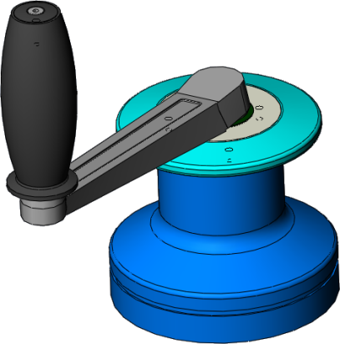
Objectifs | Modéliser – Proposer un modèle  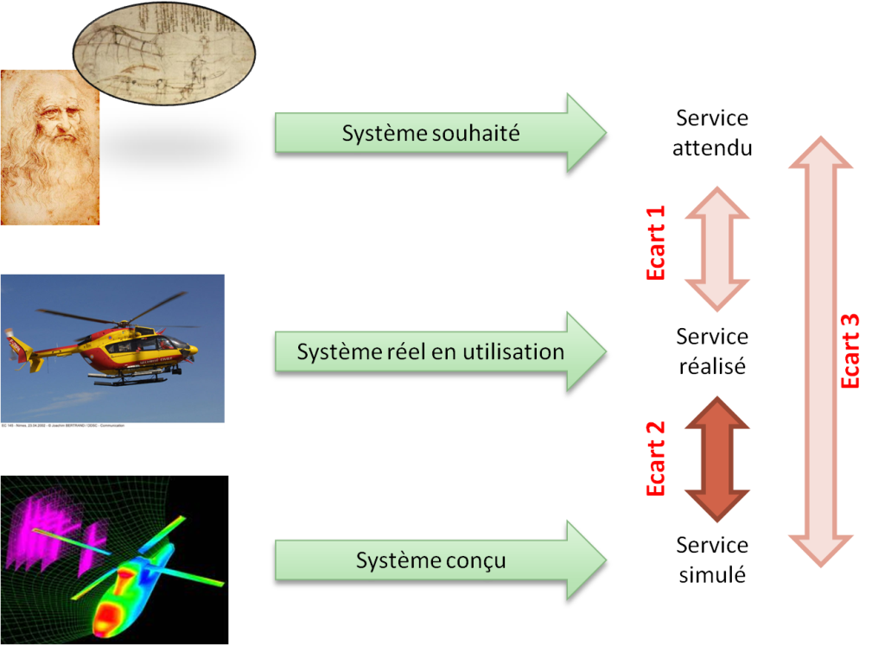  Mod C14 – Proposer le modèle cinématique d’un système  - Mod C14 – S1 : Élaborer un graphe des liaisons  - Mod C14 – S2 : Élaborer un schéma cinématique plan ou 3D d’un mécanisme (réel, maquette numérique, plan d’ensemble, etc.)
Documents | Documentation en fin de sujet
A rendre | Compte rendu oral au long de la séance  Schéma cinématique à rendre

Présentation

Contexte d’utilisation du winch

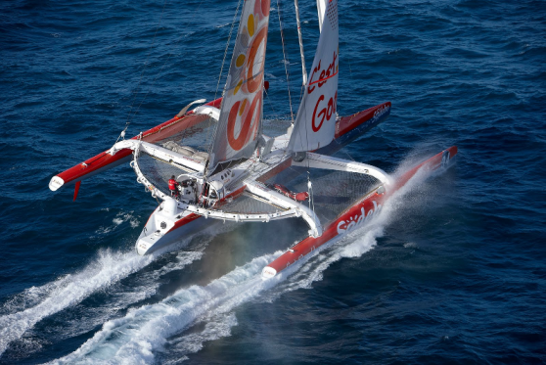 | 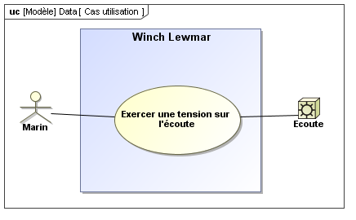

Un winch est un équipement fixé sur le pont ou les mats des voiliers. Il permet d'agir sur les drisses et les écoutes (cordages permettant de hisser, d'étarquer, de border, ... une voile) fixées aux angles des voiles. Il intervient principalement au niveau du réglage de la voilure du bateau.
Les efforts aérodynamiques sur une voile sont fonction, entre autres, de sa surface et de la vitesse du vent. Ces efforts arrivent rapidement à être si importants qu'un équipier ne peut, par la seule traction qu'il exerce directement sur les écoutes, réaliser la tension nécessaire des voiles. Il utilise donc le mécanisme enrouleur qu'est un winch.

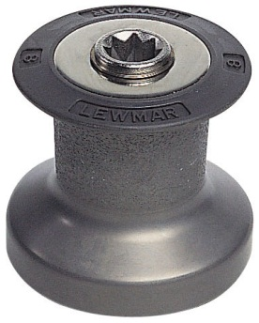
Le modèle étudié est un winch de type 16 fabriqué par la société LEWMAR.

L’équipierenroule plusieurs foisla corde autour du winch, puis il actionne la manivelle dans l'un ou l'autre sens de rotation tout en maintenant de l'autre main l'extrémité libre du cordage (l'effort à exercer par cette main est particulièrement réduit).
Quel que soit le sens de rotation, il y a enroulement du cordage mais l'effort fourni par le marin au niveau de la manivelle est différent.

Après réglage de la voile, le cordage est immobilisé soit par un taquet coinceur indépendant du winch, soit par un dispositif installé sur le winch.

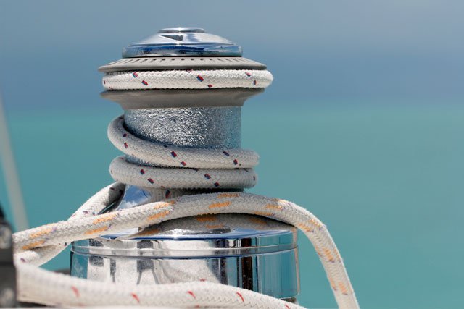
Winch avec self tailer
D’autres Winch équipés de self tailer permettent d’une part d’exercer un effort sur le brin mou de la corde, d’autre part de la coincer lorsque la voile est tendue.

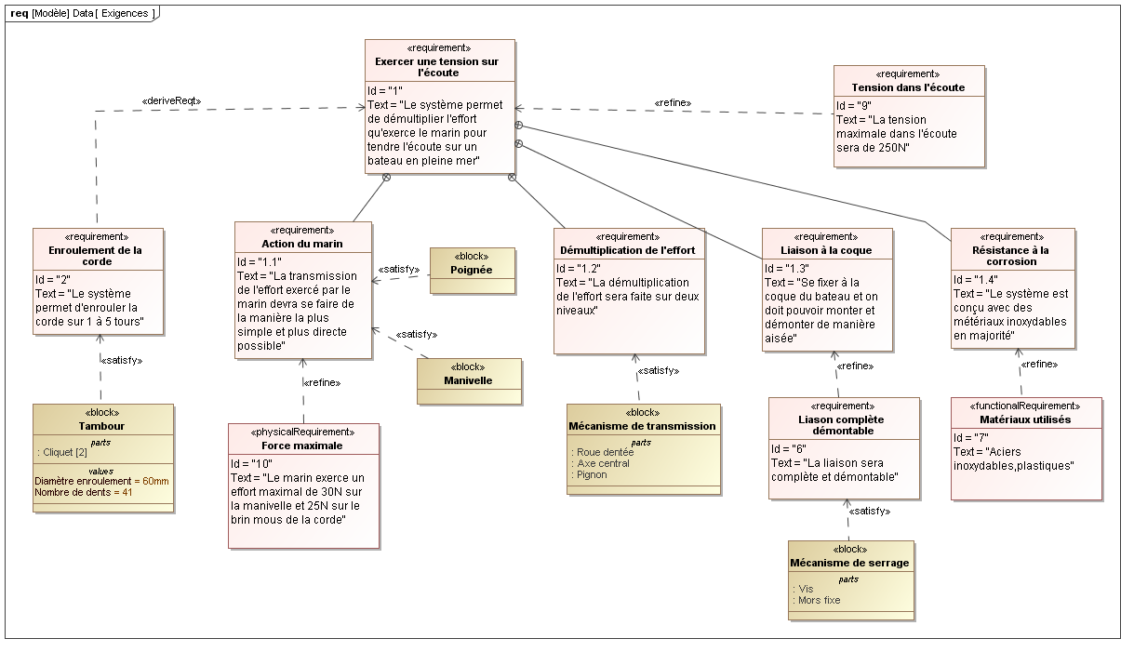

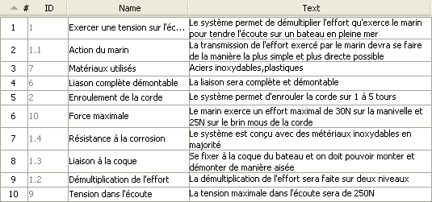
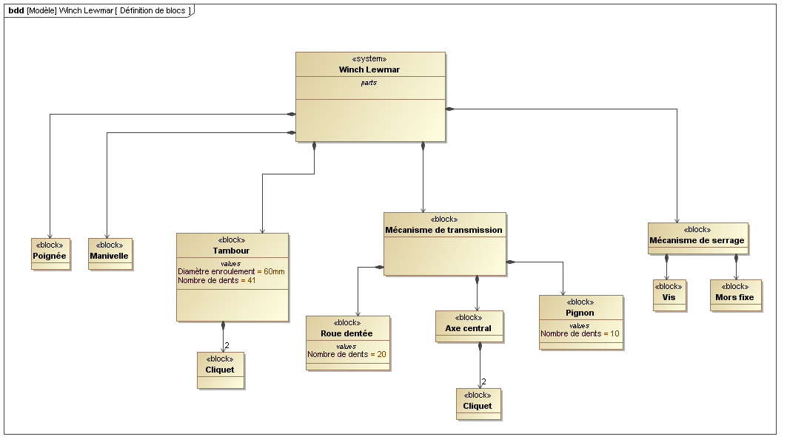

Manipulation du winch
Le winch de laboratoire se présente de la façon suivante :
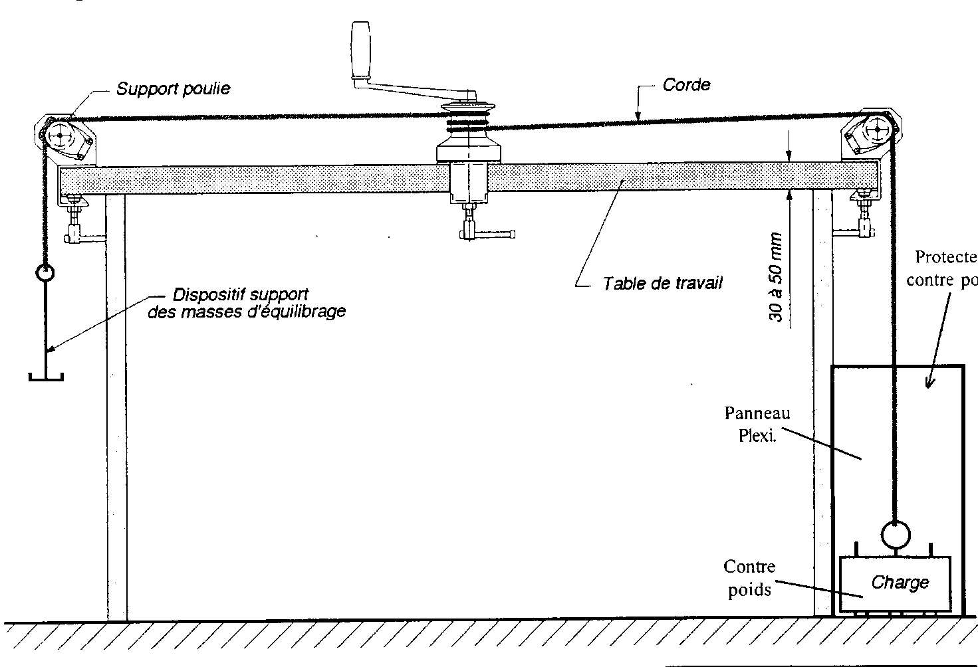

Le brin tendu est celui raccordé à la charge. Le brin mou est donc celui raccordé au support des masses.

Attention : dans les questions qui suivent, ne pas soulever entièrement la charge. Veiller à ce que la charge ne tombe pas d’un seul coup !

- Faire trois tours de corde sur le winch. Puis tourner la manivelle. Que se passe-t-il ?
- Tendre le brin mou puis tourner la manivelle. Que se passe-t-il ? Changer le sens de rotation de la manivelle, que se passe-t-il ?
- Que faut-il faire pour faire fonctionner le winch quand il n’y a qu’un ou deux tours de corde ?
- Bilan : expliquer le fonctionnement du winch ? quelle est l’influence du nombre de tours de corde ? Que se passe-t-il en inversant le sens de rotation de la manivelle.
- Déterminer le rapport de réduction des 2 vitesses du Winch.

Problématique
Le Winch permet de tendre les voiles d’un bateau en démultipliant l’effort. Quel mécanisme permet un tel fonctionnement ?.

Modélisation du système

Objectif : Modéliser un système mécanique réel

Démontage du winch
Attention : pendant le démontage du winch, prenez garde à l’ordre de démontage des différents éléments pour pouvoir le remonter!

- A l’aide d’un tournevis enlever l’anneau élastique 1.
- Enlever le tambour 5 en le remontant
- Enlever les deux cages à aiguilles 7 ainsi que la rondelle 8 en les remontant
- Enlever la clavette 14
- Enlever l’axe 15
- Enlever le coussinet 16 ainsi que le pignon 17
- Soulever l’axe porte manivelle 6 en le tournant légèrement pour le débloquer
- La roue dentée 10 est ainsi libérée.

Modélisation d’une roue libre

La liaison entre l’axe porte manivelle 6 et le flasque 4 est une roue libre.
- En assemblant les deux pièces, expliquer le fonctionnement d’une roue libre.
- Réaliser, dans la vue la mieux adaptée, le schéma technologique de la liaison entre les pièces 4 et 6.
- Pourquoi n’est-il pas possible de représenter une roue libre dans un schéma cinématique ? Dans le Guide du Dessinateur Industriel, rechercher comment est modélisée une roue libre. Identifier clairement l’entrée et la sortie ainsi que la numérotation des pièces.

Modélisation cinématique

- Identifier les différentes classes d’équivalence du mécanisme.
- Déterminer les liaisons entre les différentes classes d’équivalence.
- Tracer le graphe de structure.
- Décrire la réalisation des liaisons suivantes :
- 6 et 18
- 5 et 18
- 17 et 18

- Après avoir analysé les surfaces de contact, comment pourrait-on modéliser la liaison entre les pièces 10 et 18 ? Comment appelle-t-on ce type de géométrie. En utilisant le Guide du Dessinateur Industriel, regarder comment sont schématisées cette liaison. Donner le schéma cinématique associé à la liaison entre les pièces 10 et 18.

- Faire le schéma cinématique associé au mouvement des pièces 5, 10, 15, 16 et 17 dans la vue de face et la vue latérale. Comment s’appelle se mécanisme ? Quel est son rôle ? Comment appelle-t-on les différentes pièces qui le constituent ?

- Reprendre le graphe de structure précédent en reportant le nom des liaisons, leur centre et leur axe.

Schématisation
- Réaliser le schéma cinématique minimal associé au winch. Ce schéma sera réalisé dans deux vues.
- Réaliser le schéma cinématique 3D associé au winch.

Analyse produit matériau procédé

Approche produit
- En analysant le contexte d’utilisation du winch, donner les contraintes (mécaniques, thermiques, chimiques …) auxquelles doivent répondre les différentes pièces qui constituent le winch.

Etude de l’axe porte manivelle et du pignon
- Quelle est la matière de ces pièces ?
- En vous aidant de la documentation, dire à quelle famille de matériau appartiennent ces pièces ? Détailler leur composition ?
- Comment ont été réalisées ces pièces ?
- Comment peut-on expliquer le choix de cette famille de matériau pour ces pièces ?

Etude du bâti
- Quelle est la matière de cette pièce ?
- En vous aidant de la documentation, dire à quelle famille de matériau appartient cette pièce ? Détailler sa composition ?
- Comment a été réalisée cette pièce ?
- Comment peut-on expliquer le choix de cette famille de matériau pour cette pièce ?

Etude du bâti
- Quelle est la matière de cette pièce ?
- En vous aidant de la documentation, dire à quelle famille de matériau appartient cette pièce ? Détailler sa composition ?
- Comment a été réalisée cette pièce ?
- Comment peut-on expliquer le choix de cette famille de matériau pour cette pièce ?

Etude du tambour
- Quelle est la matière de cette pièce ?
- En vous aidant de la documentation, dire à quelle famille de matériau appartient cette pièce ? Détailler sa composition ?
- Comment a été réalisée cette pièce ?
- Comment peut-on expliquer le choix de cette famille de matériau pour cette pièce ?

Etude du ressort
- Quelle est la matière de cette pièce ?
- En vous aidant de la documentation, dire à quelle famille de matériau appartient cette pièce ? Détailler sa composition ?
- Comment a été réalisée cette pièce ?
- Comment peut-on expliquer le choix de cette famille de matériau pour cette pièce ?

Bilan

- Au vu de votre étude, expliquer le fonctionnement du winch. Vous expliquerez notamment comment sont réalisées les 2 vitesses et comment il est possible de sélectionner les vitesses.

Documentation Pédagogique

Vue éclatée du winch

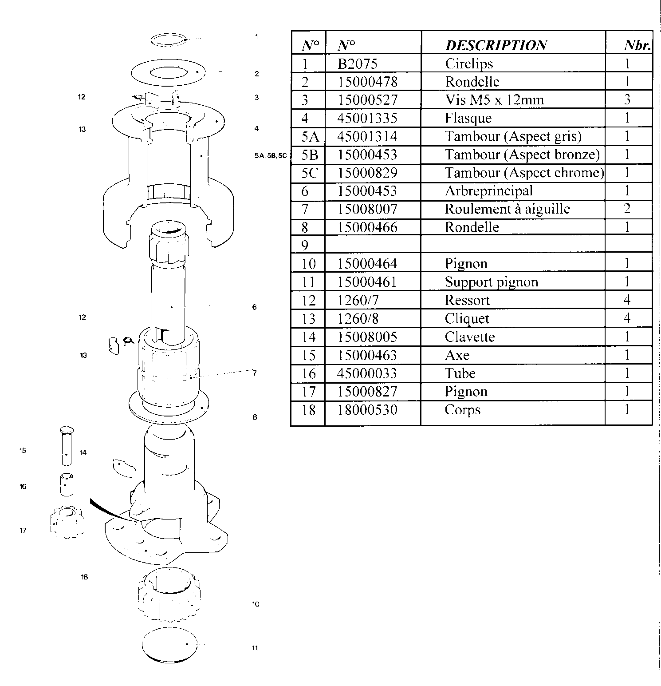

Nomenclature

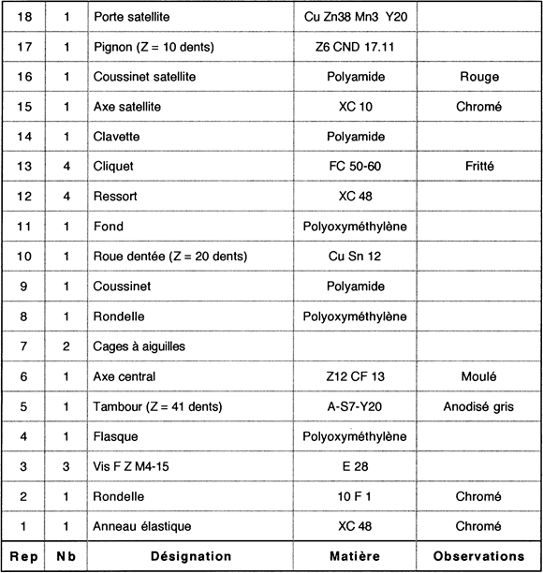

Dossier Ressources

Les fontes et les aciers
Les fontes et les aciers sont des alliages de fer et de carbone. Ils peuvent contenir des éléments d’additions. L’acier contient de 0,02 à 1,7% de carbone. La fonte contient de 1,7 à 6,67% de carbone.

Elaboration des fontes et des aciers
La fonte est élaborée à partir de minerai constitué d’oxyde de fer associé à de la roche et de la terre. Après plusieurs opérations (tamisage, concassage, broyage, criblage) on va en extraire du minerai enrichi. L’élaboration de la fonte s’effectuer alors dans de hauts fourneaux à partir de ce minerai. En le faisant fondre, on va pouvoir extraire la fonte.

L’acier peut alors être élaboré par décarburation de la fonte.

Exemple d’utilisation des fontes
Les fontes sont généralement utilisées pour les pièces peu sollicitées mécaniquement. Elles ont la capacité d’absorber les vibrations. Certaines fontes peuvent se mouler. Elles peuvent ensuite être usinées pour atteindre les formes finales.

- EN-GJL 200 : Carter et bâtis peu sollicités (absorption des vibrations)
- EN-GJL 300 : Blocs moteurs, bâtis et tables de machine-outil

Exemple d’utilisation des aciers
Les aciers sont utilisés pour les pièces qui sont sollicitées mécaniquement. L’acier peut être mis en forme par laminage ou par forgeage. Il est ensuite usiné pour atteindre les formes finales.
- Vilebrequin, arbres à cames
- Engrenages sollicités
- Bagues et éléments roulants de roulements à billes
- …

Désignation des fontes

Fontes à graphite lamellaire

EN-GJL Rm

Exemple :
- EN-GJL 200
  - EN-GJL : Fonte à graphite lamellaire
  - 200 : Rm résistance maximale à la rupture en MPa

Fontes malléables

EN-GJMW – Rm – A%

Exemple :
- EN-GJMW – 350 – 4
  - Fonte malléable à cœur blanc
  - Résistance maximale à la rupture : Rm = 350 MPa
  - Allongement % : A%=10

- Autres fontes :
  - EN-GJMW : Fonte malléable à cœur blanc
  - EN-GJMB : Fonte malléable à cœur noir
  - EN-GJS : Fonte à graphite sphéroïdal

Désignation des aciers

Aciers d’usage général et de construction mécanique

S Re
E Re

Exemples :
- S185 :
  - S : acier d’usage général
  - Résistance élastique : Re=185 MPa

Préfixe : l’acier peut être précédé d’un G pour indiquer qu’il est moulé. Par exemple ;
- GE 295 :
  - E : acier de construction mécanique
  - G : il s’agit d’un acier moulé
  - Résistance élastique : Re=295 MPa

Aciers non alliés pour traitement thermique

C 100 fois le % de carbone

Exemple :
- C 40 :
  - Acier non allié pour traitement thermique
  - 40 : 0,4% de carbone

Aciers faiblement alliés
Pour ces aciers aucun élément d’addition ne dépasse 5%.

100x le % de carbone Liste des éléments d’addition Teneur des éléments d’addition (à un coef multiplicateur près)

Coefficients multiplicateurs :
- Cr, Co, Mn, Ni, Si W :4
- Eléments « classiques » : 10
- N, P, S : 100
- Bore : 1000

Exemples :
- 8 Cu 4
  - Acier faiblement allié
  - 0,08% de Carbone
  - 0,4% de cuivre
- 40 Cr Al Mo 6 0,6
  - Acier faiblement allié
  - 0,4% de carbone
  - 6/4 = 1,5% de Chrome
  - 0,06% d’aluminium
  - Traces de Molybdène

Aciers fortement alliés

X 100 fois la teneur en Carbone Liste des éléments d’addition % des éléments d’addition

Exemples :
- X 15 Cr Ni 18 – 10
  - Acier fortement allié
  - 0,15% de Carbone
  - 18% de Chrome
  - 10% de Nickel
- X 6 Cr Ni Mo Ti 17 – 12
  - Acier fortement allié
  - 0,06% de Carbone
  - 17% de Chrome
  - 12% de Nickel
  - Des traces de molybdène et de Titane

Alliages non ferreux

Utilisation des matériaux

Alliages d’aluminium
- Utilisé pour sa plus faible densité que l’acier
- Appareils ménagers
- Pièces devant résister à l’air salin
- Pièces devant être soudées …

Alliages de cuivre
- Utilisés pour leur conductivité thermique et électrique ou leur propriété de glissement
- Bagues, douilles, coussinets
- Pignons et roues d’engrenages
- …

Désignation

Élément de base Liste des éléments d’addition et de leur pourcentage

Exemple :
- Al – Cu 4 Mg Ti
  - Alliage d’aluminium
  - 4% de cuivre
  - Des traces de magnésium et de titane
- Cu – Sn 8 Pb P
  - Alliage de cuivre (Cu + Sn = Bronze)
  - 8% d’étain (Sn)
  - Des traces de plomb et de phosphore

Quelques procédés de mise en forme des bruts

Le laminage
Un lingot est contrait à passer entre une série de cylindres en vue d’obtenir :
- Des plaques ;
- Des feuilles ;
- Des profilés (poutres en I, en T, en équerre, en rond, en hexagone …)

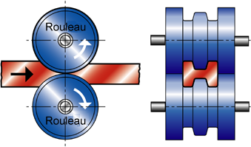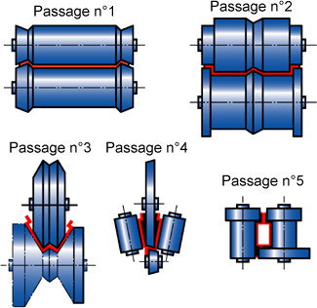

Le forgeage
Un lingot est contraint à passer entre une série de presses afin d’obtenir la préforme d’une pièce. (Très utilisé pour les aciers.)

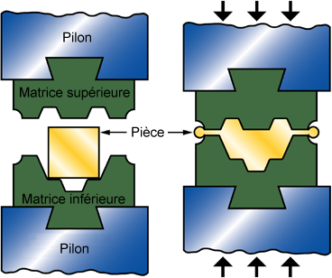

Le moulage
De l’aluminium ou de la fonte en fusion est déversée dans un moule. Après refroidissement on obtient la préforme d’une pièce.
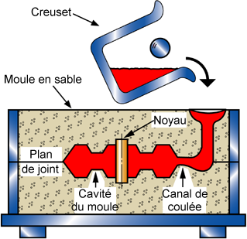

Quelques procédés de mise en forme des produits finis

Le tournage
Une pièce est mise en rotation dans un mandrin. Un outil doté d’un mouvement de translation permet d’obtenir une forme de révolution.

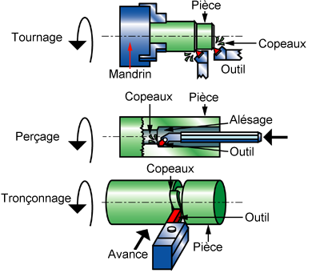

Le fraisage
Une pièce est fixée sur le bâti d’une fraiseuse. Un outil (fraise), animé d’un mouvement de rotation va balayer la pièce pour obtenir la forme désirée.
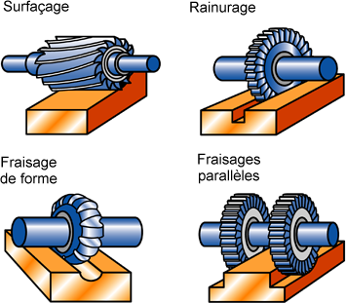

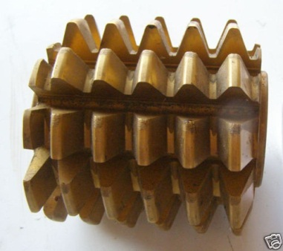
Taille d’engrenages
Demander des explications au professeur…

